Владимир Яковлевич Пропп – советский филолог, фольклорист, профессор Ленинградского университета.  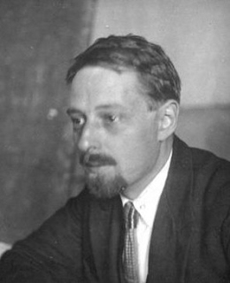  Изучая сюжет сказок, и взаимоотношение героев сказки фольклорист, Владимир Яковлевич Пропп, выделил 31 постоянную функцию. Последовательность их может варьироваться и не в каждой сказке они могут содержаться в полном объеме.  Задачи, которые решаются при помощи данной методики полностью соответствуют положениям и требованиям ФГОС ДО:  — формируется умение продумывать замысел, следовать ему в сочинении, выбирать тему, интересный сюжет, героев;  — карты развивают внимание, восприятие, фантазию, воображение, обогащают эмоциональную сферу, активизируют устную связную речь;  — карты развивают активность личности, не оставляя ребенка равнодушным к сказочному сюжету.  План действий:  1 этап: познакомить детей со сказкой, как жанром литературного произведения. Объяснить общую структуру сказки. | «Сказки злые и добрые могут помочь воспитать ум. Сказка может дать ключи для того, чтобы войти в действительность новыми путями, может помочь ребенку узнать мир, может одарить его воображение и научить, критически воспринимать окружающее»  Д. Родари  Контактная информация  МДОУ «Детский сад № 6»  150055 г. Ярославль  ул. Ляпидевского, д.17  ул. Красноборская, д.7б  телефон 8 (4852) 24-52-19  тел./факс 8 (4852) 74-20-24  email: yardou6@yandex.ru  МДОУ «Детский сад № 149»  150061 г. Ярославль  ул. Труфанова, д. 9а  телефон 8 (4852) 68-17-36  тел./факс 8 (4852) 55-30-54  email:mdou149yar@yandex.ru  2 этап: чтение сказки и сопровождение чтения выкладыванием карт Проппа;  3 этап: пересказ сказки, опираясь на карты Проппа;  4 этап: на этом этапе вы можете попробовать сами сочинять сказки, используя карты Проппа.  Для этого отбираются 5-8 карт, придумываются главные герои, выбирается, кто будет главный герой, помощники героя и те, кто будут ему вредить.  Последовательность знакомства  с картами:  Изготовление карт. Карты, используемые в начале работы, должны быть выполнены в сюжетной манере и красочно. В дальнейшем, пользуются картами со схематичным изображением каждой функции смысл, которой был бы понятен детям, или вместе с ними оговорите каждое изображение. | МДОУ «Детский сад №149»  МДОУ «Детский сад № 6»  Карты Проппа или  как самому сочинить сказку  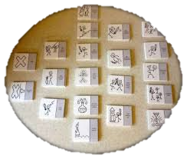  Ярославль  2018 год  Воспроизведение знакомой сказки, дифференциация: посмысловые части и соотношения с определенной функцией.  Совместный поиск и нахождение обозначенных функций в новых сказках (на протяжении одного занятия используется 3-5 карт).  Самостоятельный поиск функций детьми на материале знакомых, затем новых сказок.  Целостное освоение сказочных функций (используется весь комплект карт).  Сочинение сказок (сначала коллективно и используя ограниченный набор карт, постепенно добавляя по 3 - 4 карты).  Работа с индивидуальным набором карт (вначале детям можно предлагать готовое название сказки, оговорить только место действия, количество персонажей).

